“Medio natural”
PROYECTO MES DE JULIO 2020
Nombre del alumno (a): _________________________________________ Curso: ___________________
DESCRIPCIÓN
En el mes de julio trabajarás con el proyecto denominado “Medio natural”. Dentro de este proyecto realizarás variadas actividades relacionadas a la flora y fauna de las distintas zonas habitables de nuestro país y el mundo. Para ello, deberás realizar dos grandes productos: el primero es la creación de un huerto familiar (se realizará durante las 3 semanas de trabajo); y el segundo está relacionado al baile de los animales (Se realizará a contar de la tercera semana).
INSUMOS Y/O MATERIALES
Los insumos y/o materiales que necesitarás para realizar el proyecto “Medio natural” son los siguientes:
- Textos de apoyo del estudiante (lenguaje – matemática – ciencias naturales – historia)
- Material reciclado para realizar la confección de tu huerto. (puedes guiarte con el anexo de artes visuales y tecnología)
- Cuadernos de las distintas asignaturas involucradas (lenguaje – matemática – ciencias naturales – historia, etc.)
ACTIVIDADES
Para realizar cada una de las actividades, se te indicará si estas las debes resolver en el cuaderno o en el libro del estudiante. Además, se adjuntan anexos que te pueden servir para resolver cada una de las actividades propuestas.
Para ayudar a planificar tu trabajo en el proyecto, se incluye un calendario con todas las actividades que debes realizar para que te puedas organizar día a día.
EVALUACIÓN
Para la evaluación del proyecto deberás enviar evidencia del trabajo realizado a través de fotos o videos (videos en el caso del baile de los animales) para corroborar la realización de cada una de las actividades. Al final del proyecto se encuentra la pauta de evaluación que utilizarán los profesores para evaluar tu desempeño y además, se adjunta una pauta de autoevaluación para que valores el esfuerzo realizado para la creación del huerto y del baile.
La evidencia deberás enviarla cada semana a los correos y/o whatsapp de tu profesor jefe. También, puedes resolver dudas y/o consultas a los mismos correos y/o whatsapp de los profesores jefes.
Curso | Profesor | Correo electrónico | N° de teléfono
3° A | Juan Rojas | jrojas@liceomixto.cl | +569 87492067
3° B | Dayana Montenegro | dmontenegro@liceomixto.cl | +56983720336
3° C | Nathaly Núñez | nnunez@liceomixto.cl | +569 96111739
3° D | Carolina Milanca | cmilanca@liceomixto.cl | +569 66640189
OBJETIVOS DE APRENDIZAJE INVOLUCRADOS:
ASIGNATURAS | OA / Habilidad | INDICADORES
Lenguaje y comunicación | (OA5) Comprender poemas adecuados al nivel e interpretar el lenguaje figurado presente en ellos.  (OA6) Leer independientemente y comprender textos no literarios (cartas, biografías, relatos históricos, instrucciones, libros y artículos informativos, noticias, etc.)  (OA22) Escribir correctamente para facilitar la comprensión por parte del lector, aplicando lo aprendido en años anteriores y usando de manera apropiada: mayúsculas al iniciar una oración y al escribir sustantivos propios, punto al analizar una oración y punto aparte al analizar un párrafo, coma en enumeración. | 1.- Leen y comprenden un poema.  2.- Leen y comprenden un texto instructivo.  3.-Crean un poema que contenga título, autor, dos estrofas con cuatro versos cada una, relacionado con el huerto.  4.- Crean Texto Instructivo para la confección de un Huerto.
Matemática | (OA 25) Construir, leer e interpretar pictogramas y gráficos de barra simple con escala, de acuerdo a la información dada. | 1.- Recolectan información y registran datos en un gráfico.  2.-Elaboran, para una serie de datos, diferentes formas de registro por medio de una tabla.  3.-Elaboran pictogramas y gráficos de barra para representar una serie de datos.
Ciencias Naturales | (OA 04) Describir la importancia de las plantas para los seres vivos, el ser humano y el medio ambiente (por ejemplo; alimentación, aire para respirar, productos derivados, ornamentación, uso medicinal) proponiendo y comunicando medidas de cuidado. | 1.-Ilustran variadas formas de dependencia entre diferentes plantas y animales.  2.-Comunican el rol alimenticio y protector de árboles sobre diversos seres vivos.  3.-Describen las consecuencias de la destrucción de plantas para otros seres vivos.  4.-Explican la importancia de las plantas sobre otros seres vivos, dando ejemplos.  5.-Proponen medidas de cuidado de las plantas.  6.-Distinguen plantas con utilidad medicinal, alimenticia y ornamental.
Historia | (OA8). Identificar y ubicar en mapas las principales zonas climáticas del mundo, y dar ejemplos de distintos paisajes que pueden encontrarse en estas zonas y de cómo las personas han elaborado diferentes estrategias para habitarlos. | 1.- Ubican las principales zonas climáticas del mundo (cálidas, templadas y frías) en globos terráqueos o mapas.  2.-Describen, con sus propias palabras, algunas características de las zonas climáticas de la Tierra (caluroso o frío, lluvioso o seco, mucha o poca vegetación) y las comparan entre sí.  3.-Identifican la flora y fauna que habita en las diferentes zonas climáticas considerando las características necesarias para su adaptación a los hábitat.
Artes Visuales | (OA3) Crear trabajos de arte a partir de experiencias, intereses y temas del entorno natural y artístico, demostrando manejo de diferentes materiales y herramientas | 1.-Demuestran manejo de diferentes procedimientos de pintura, escultura o técnicas mixtas.  2.-Expresan emociones y su imaginación por medio de dibujo, pintura, escultura y técnica mixta.  3.-Demuestra el manejo del trabajo artístico utilizando diferentes materiales reutilizados.
Inglés | (OA4) Escuchar textos orales y aplicar estrategias para apoyar la comprensión; por ejemplo:  › hacer predicciones  › hacer conexiones con conocimientos previos  › relacionar el texto con imágenes  › focalizar la atención en palabras clave.  (LISTENING) | 1.-Predicen tema de lo que escucharán de acuerdo a imágenes o información entregada por el docente.  2.-Siguen un texto oral.  3.-Identifican imágenes que representan lo escuchado.
 | (OA11) Participar en diálogos, interacciones de la clase y exposiciones muy breves y simples, acerca de temas conocidos o de otras asignaturas:  › usando apoyo del docente y de objetos, gestos e imágenes impresas o en formato digital.  (SPEAKING) | 1.- Exponen monólogos breves y simples, de dos o tres oraciones, relacionados con información sobre los animales.  •Presentan información acerca de un animal de su interés por medio de dos o tres oraciones simples.  •Utilizan vocabulario y expresiones relacionadas con la unidad.
Tecnología | (OA3) Elaborar un objeto tecnológico para resolver problemas, seleccionando y demostrando dominio de:  › técnicas y herramientas para medir, marcar, cortar, plegar, unir, pegar, pintar, entre otras  › materiales como papeles, cartones, fibras, plásticos, cerámicos, desechos, entre otros | 1.-Usan las técnicas y herramientas necesarias para transformar materiales (medir, marcar, pegar, entre otras).  2.-Elaboran un objeto o sistema tecnológico, utilizando materiales y herramientas apropiadas.
Música | (OA2) Expresar, mostrando grados crecientes de elaboración, sensaciones, emociones e ideas que les sugiere la música escuchada, usando diversos  medios expresivos (verbal, corporal, musical, visual). | 1.-Relacionan lo escuchado con sensaciones, emociones e ideas.  2.-Comunican sus ideas sobre lo escuchado y/o interpretado.  3.- Se expresan corporalmente a partir de sonidos y música variada.
Ed. Física | (OA1)  Demostrar capacidad para ejecutar de forma combinada las habilidades motrices básicas de locomoción, manipulación y estabilidad en diferentes direcciones, alturas y niveles, ejemplo, correr y lanzar un objeto con una mano, caminar sobre una línea y realizar un giro de 180° en un pie. | 1.-Combinan y usan el máximo de habilidades de desplazamiento, como reptar y correr de forma coordinada, trepar y saltar, caminar, correr y saltar, deslizar y saltar en un pie, saltar con un pie y luego con el otro.  2.-Ejecutan distintas terminar el salto; por ejemplo: saltar con un pie y aterrizar con los pies juntos, saltar a pies juntos y aterrizar con el pie derecho.  3.-Demuestran diferentes formas de mantener el equilibrio estático y dinámico; por ejemplo: separan las piernas para aumentar la base de soporte, se agachan para bajar el centro de gravedad, entre otros.

FLORA
Huerto Familiar
1° Semana: Planificando el Huerto.
Al crear y elaborar un huerto se deben considerar distintas variables para saber si tendremos un resultado final. Para lograr este objetivo necesitamos crear nuestra primera fase que sería Planificando el Huerto, para ello en la primera semana deberás realizar variadas tareas aisladas para lograr el objetivo final.
Partiremos con:
Historia: En historia recordaremos las líneas imaginarias del planeta ¿Sabías que el clima es diferente en otras partes del mundo? Hay lugares donde hace mucho calor y otros donde hace mucho frio, todo esto es porque nuestro planeta se divide en zonas climáticas, hoy aprenderemos sobre esto (Ver anexo 1 de historia).
Las plantas de mi zona
La zona climática en la que vivimos tiene características muy especiales que hace posible la vida de diferentes tipos de plantas. ¿Qué plantas podemos encontrar en esta zona? ¿Cómo la utilizan los seres vivos? Realiza esta investigación ayudándote del anexo 2 de Historia.
Matemáticas: En esta unidad abordaremos uno de los objetivos que nos permitirá visualizar a través de una encuesta (recolección de datos) información respecto al crecimiento rápido de una semilla (legumbres, frutas o verduras), para poder plantar y así obtener nuestra planta del huerto familiar.
¿Cómo lo haremos?
1. Trabajaremos “recolección de información” creando una pregunta clave que nos ayudará a saber sobre qué tipos de semillas crecen más rápido y así poder crear un huerto. Esta mini encuesta la debes aplicar en al menos dos personas, si son más, también estará correcto. Ejemplo:
ENCUESTA
Semillas de crecimiento rápido para un huerto
1. ¿Qué tipos de semillas crecen más rápido y así para poder crear un huerto?
a) verdura b) fruta c) legumbre
2. según la pregunta anterior, escogiste una semilla. ¿Crees que es sana para una alimentación?
a) si b) no
3. ¿Cuánto tiempo crees que se demorará en crecer la semilla?
a) entre 1 y 2 semanas b) 3 semanas c) 1 mes
1.2 Al finalizar nuestra encuesta realizaremos el conteo de la información recogida, para eso creamos nuestra tabla de la información, debes ayudarte con el anexo “tabla de información”.
Ciencias: En esta unidad abordaremos uno de los objetivos que nos permitirá comprender la importancia de las plantas para los seres vivos y el medio ambiente, implementando medidas de cuidado y sustentabilidad, a través de un Huerto.
Este huerto será fabricado, cuidado y observado por el alumno el cual deberá registrar por medio de una bitácora, se adjunta en los anexos, que podrá ser copiada, impresa o de la forma que más le acomode, detallando según el calendario de tareas el proceso que conlleva la plantación de semillas hasta su crecimiento.
Trabajaremos “Actividades iniciales” para ello nos apoyaremos con el texto del estudiante, páginas 156 – 157- 158 -159 – 160- 161, en donde los alumnos observarán imágenes, responderán a variadas preguntas de la vida diaria, sobre ¿Cómo cuidamos las plantas y el medio ambiente?, recuerdan sobre los materiales de reciclaje y sus usos a través de la creatividad, cuidado del entorno natural.
Lenguaje: Comenzaremos a trabajar con los textos instructivos, cuya finalidad es que puedas lograr confeccionar uno propio para la elaboración de un huerto, dejando claro que se necesita y el paso a paso para poder construirlo tomando en cuenta la estructura que se necesita para elaborar el instructivo.
¿Cómo lo haremos?
Se trabajará dos veces esta semana con el texto de lenguaje, realizando una actividad diaria correspondiente ha:
1.- Trabajaremos en el libro del estudiante páginas 68 a la 73, el cual servirá para comprender que es un texto instructivo y su finalidad, por medio del desarrollo de las actividades que deberás realizar en el mismo texto.
2.- Trabajaremos en el libro del estudiante páginas 74 a la 76 en donde conocerás la estructura de un texto instructivo y confeccionaras uno propio relacionado a cualquier tema y este deberás escribirlo en el cuaderno de lenguaje.
2° Semana: Armando el Huerto.
Tecnología – Artes: Vamos a iniciar esta segunda semana creando un macetero para nuestra futura plantita, para esto usarás materiales que tengas en tu casa, sería ideal si reutilizas materiales, así colaboramos con el medio ambiente. Revisa el anexo de tecnología y artes donde aparecen algunos ejemplos que pueden servirte.
Inglés: A medida que nuestra plantita vaya creciendo irá necesitando distintos cuidados. A través de lo aprendido con los textos instructivos y el inglés conocerás cuáles son los cuidados que tu plantita necesitará. Revisa el anexo de inglés
Matemática: usaremos la información que está dentro de la tabla, para eso revisaremos que todo esté bien calculado y escrito. Ahora podemos confeccionar nuestro gráfico de barras simples, ayúdate usando el anexo “gráficos”.
Lenguaje: Ya que conoces los textos instructivos y su finalidad, ahora deberás confeccionar un Texto Instructivo relacionado a “Como Hacer Un Huerto”, te puedes guiar con el formato entregado en texto de lenguaje del estudiante pág. 74 y esto lo escribes en el cuaderno de lenguaje.
¿Recuerdas que en el proyecto anterior se trabajó el poema con lenguaje figurado? Bueno ahora a modo de recordar lo que aprendiste, deberás trabajar en texto del estudiante págs. 60-61 en donde debes leer y comprender un poema, para después desarrollar actividad en el mismo texto. Luego crea un poema que contenga título, autor, dos estrofas y 4 versos cada una, relacionado con el huerto y escríbelo en el cuaderno de Lenguaje.
Ciencias: como esta semana inicia el armado del huerto, los alumnos trabajaran, con el texto páginas 162 – 163, “Importancia de las plantas para los demás seres vivos”, leen variadas investigaciones y noticias breves que relatan
la importancia de las plantas para los seres vivos, animales y humanos, responden a preguntas de opinión personal.
Música: Tras varias investigaciones, los científicos y expertos en botánica descubrieron que las plantas perciben ondas sonoras y estas pueden ser beneficiosas para su crecimiento y desarrollo, por lo cual la siguiente tarea que debes realizar consiste en elegir una canción y ponerla para que la planta que está a tu cuidado pueda disfrutar de ella, recuerda que las plantas también son seres vivos que necesitan de nuestra dedicación y nuestros cuidados.
Una vez que elijas la canción para tu plantita, responde el anexo 1 de música.

3° Semana: Identificando los avances del Huerto
Matemática: analizaremos la información que muestra el gráfico confeccionado y así crear una interpretación, análisis y comparación de lo obtenido en nuestra encuesta con el producto final (huerto familiar).
Ciencias: así como el fabricar un huerto en casa es importante para la sustentabilidad de los seres humanos, ya que no provee de alimentación y lo vida, para los animales también lo es por ello trabajamos en el texto páginas 164 - 165 Dan lectura al tema “¿Por qué son importantes las plantas?” realizan actividades dadas en ambas páginas, dibujando y respondiendo variadas preguntas.
Ya que, nos encontramos en una semana en donde nuestro huerto ya debiese haber manifestado algunos cambios, trabajaremos la importancia de “Plantas que nos alimentan - Plantas que nos sanan – Plantas que embellecen el entorno” con el texto de las páginas 168 – 169 – 170 – 171 responden las preguntas que se plantean, a partir de la vida cotidiana que nosotros observamos, dando así un sentido de utilidad al huerto creado.
3° Semana, segundo producto: Bailando con los animales

Historia – inglés: -Esta semana trabajaremos con la fauna de las distintas zonas climáticas, para aprender más sobre esto deberás revisar el anexo 3 de Historia. Además, deberás investigar sobre algún animal de la zona climática en la que vives.
Ahora observa el siguiente video de la asignatura de inglés donde aparecen ejemplos de animales que podemos encontrar en las diferentes zonas climáticas https://youtu.be/06ULRWFCqm0. Luego, elige un animal y practica la pronunciación de su información en inglés. Practica esto varias veces para que finalmente grabes un audio con tu pronunciación y se lo envíes a tu profesora, ¡OJO! Deberás enviarlo antes de que acabe la semana.
NOTA: Si no te es posible ver el video, puedes elegir un animal con su respectiva información y practicar la pronunciación que se encuentra en el material de apoyo de inglés (anexo 2 de inglés). Por último, si no cuentas con acceso a internet para enviar el audio puedes practicarlo y presentarlo cuando volvamos a clases.
Música - Educación física: -El gran desafío para esta semana es bailar como los animales que ya viste anteriormente. Observa el video de la canción “Let’s go to the zoo” https://youtu.be/OwRmivbNgQk y pon atención a los movimientos de los animales. Deberás elegir 3 de esos animales y practicar sus pasos de baile, cuando logres aprenderlos, deberás grabarte bailando los fragmentos que elegiste. Te recomendamos practicar los pasos de baile varias veces a la semana.

PROGRAMACIÓN SEMANAL PROYECTO MES DE JULIO
LUNES 13 | MARTES 14 | MIÉRCOLES 15 | JUEVES 16 | VIERNES 17
Historia: “Zonas Climáticas del Planeta” Trabajar en el libro texto del estudiante actividades 1, 2 y 3 de la página 37 y Anexo 1 y 2 | Matemáticas: “Recolectar Datos”  Realizar encuesta de qué tipo de semillas crecen más rápido (Legumbres, Verdura y Frutas).  Registrar y tabular la información en una tabla llamada “tabla de la información” y así obtener un resultado de manera cuantitativa para poder plantar y hacer el huerto. | Ciencias: Texto del estudiante paginas 156 – 157- 158 -159 – 160- 161. Dan lectura “Actividades iniciales” y responden de forma escrita en el mismo texto a las variadas peguntas que se realizan. | Lenguaje: trabajar en el libro texto del estudiante págs. 68-73 Textos Instructivos. (Comprender textos instructivos y para qué sirven) | Lenguaje: trabajar en el libro texto del estudiante págs. 74 -76 Textos Instructivos. (Conocer estructura de un texto instructivo y elaborar uno.)
LUNES 20 | MARTES 21 | MIÉRCOLES 22 | JUEVES 23 | VIERNES 24
SEMBRAR SEMILLAS (Porotos, Lentejas u otras semillas) y primer registro de bitácora.  Tecnología y Artes  Revisar materiales para trabajar en la confección del huerto. Pueden recopilar maceteros, cajas de madera, envases de bebidas u otro objeto en donde colocarán las semillas., tipos de tierras, semillas y variedades, etiquetas para rotular los envases, etc. (Revisar Anexo 1 Artes y Tecnología). | Inglés: Instructivos para cuidados de la planta. (Anexo 1)  Matemáticas: “Graficar información usando gráfico de barras”.  Graficar lo obtenido en la tabla de la información, para eso usaremos una regla, lápiz grafito, goma y lápices de colores en el cuaderno de matemáticas. (Revisar Anexo de “gráficos”). | Lenguaje: Confeccionar Texto Instructivo relacionado a “Como Hacer Un Huerto”, se pueden guiar con el formato entregado en texto de lenguaje del estudiante pág. 74. En el cuaderno de lenguaje.  Ciencias: Texto del estudiante páginas 162 – 163. Dan lectura al tema “Importancia de las plantas para los demás seres vivos”, realizan actividades dadas en ambas páginas. | Bitácora: Registrar segundo avance del huerto.  Música: Escoger canción para las plantitas y registrar en bitácora el nombre de la canción y el por qué se escogió. | Lenguaje: Repasando los poemas.  Trabajar en texto del estudiante págs. 60-61 en donde debes leer y comprender un poema, para después desarrollar actividad en el mismo texto. Luego crea un poema que contenga título, autor, dos estrofas y 4 versos cada una, relacionado con el huerto y escríbelo en el cuaderno de Lenguaje.
LUNES 27 | MARTES 28 | MIÉRCOLES 29 | JUEVES 30 | VIERNES 31
Bitácora: Registrar tercer avance del huerto.  Historia- Inglés: Trabajar con anexo de historia, “La fauna de las distintas zonas climáticas”, Para ello observan el video  https://youtu.be/06ULRWFCqm0  trabajando la pronunciación de la información sobre animales. (Anexo 2)  Música – Ed. Física: Observa el video de la canción “Let's go to the zoo” https://youtu.be/OwRmivbNgQk  Luego de observar elige 3 de los animales y practicar sus pasos de baile | Matemáticas: “Interpretar y Analizar la información del gráfico”  Comparar datos de tablas trabajadas anteriormente con la que deben crear una interpretación relacionada con su huerto.  Música -Educación Física: Ensayar baile de los animales.  Inglés: Practicar la pronunciación del animal elegido. | Ciencias: Texto páginas 164 - 165 Dan lectura al tema “¿Por qué son importantes las plantas?” realizan actividades dadas en ambas páginas.  .  Música -Educación Física: Ensayar baile de los animales.  Inglés: Practicar la pronunciación del animal elegido. | Bitácora: Registrar cuarto avance del huerto.  Ciencias: Texto del estudiante páginas 168 – 169 – 170 – 171 Dan lectura “Plantas que nos alimentan - Plantas que nos sanan – Plantas que embellecen el entorno” responden las preguntas que se plantean en las actividades de forma escrita en el mismo texto. | Matemáticas: “datos, tablas y gráfico”  Trabajar texto del estudiante págs. 226-231. (aplicar)
LUNES 03 | MARTES 04 | MIÉRCOLES 05 | JUEVES 06 | VIERNES 07
Finalización del del proyecto, envío de las evidencias a los profesores jefes.
Durante la semana

MATERIAL ANEXO PARA TRABAJAR
LENGUAJE Y COMUNICACIÓN:
Creando las instrucciones para la confección del huerto:
Debe contener:
- Título
- Lista de Materiales.
- Descripción ordenada de los pasos.
- Imágenes que ayuden a comprender algunos tipos de materiales, los pasos a seguir o el resultado final.
- Puedes guiarte por la página 74 del “Texto del Estudiante”.
Para resolver las dudas que tengas, puedes revisar el anexo de Ciencias e Historia.
Instrucciones:
Trabajar las siguientes actividades de acuerdo al calendario de tareas entregado:
Tarea 1: trabajar en el libro texto del estudiante págs. 68-73 Textos Instructivos.
Tarea 2: trabajar en el libro texto del estudiante págs. 74 -76 Textos Instructivos.
Tarea 3: Confeccionar Texto Instructivo relacionado a “Como Hacer Un Huerto”, se pueden guiar con el formato entregado en texto de lenguaje del estudiante pág. 74. En el cuaderno de lenguaje.
Tarea 4: Repasando los poemas.
Trabajar en texto del estudiante págs. 60-61. Luego crea un poema de 4 versos y dos estrofas relacionado con el huerto y escríbelo en el cuaderno de Lenguaje.

Además, debes saber que los poemas tienen que tener rimas, en este caso son las rimas consonantes.  Las rimas consonantes son aquellas en que dos palabras terminan con el mismo sonido, es decir, tienen la misma silaba final. En el poema “Hado Avelino” las rimas consonantes se encuentran marcadas de color rojo y se encuentran subrayadas.  ¡Pero, no hay que olvidar el lenguaje figurado!  Es el uso de una palabra o expresión con un significado distinto al que habitualmente se le asigna. La relación de del término utilizado con la idea que se busca representar puede ser de una semejanza real (en la oración Esta casa es un horno, se refiere a que la casa es caliente como un horno) o imaginaria. | En los siguientes vernos se puede observar el lenguaje figurado:  Te habla con mucha dulzura: se refiere a que usa un tono de voz cálido, que entrega ternura…  Tiene el corazón muy blando: se refiere a que tiene un corazón noble, empático.

INGLÉS:
Anexo 1
¡Reforcemos los textos instructivos!
¿Sabes qué cuidados debe tener una planta? A continuación, escucharás un audio con los pasos que debes seguir para cuidar de tu planta. Escribe los números del 1 al 5 en la imagen que corresponda. Nota: Si no te es posible imprimir la actividad, puedes escribir el orden de los números en tu cuaderno de inglés.
Do not expose your plant to high or low temperature. | Water your plant regularly.
Keep your plant away from your pets. | Give plenty of light to your plant.

Watch your plant frequently.

Pronunciación de los pasos a seguir para el cuidado de tu planta
(No se encuentran en el orden correcto, para realizar la actividad debes escuchar el audio anexo)
- Do not expose your plant to high or low temperature (Du not ikpouz ior plant tu jai or lou temperchur)
- Water your plant regularly (water ior plant reguiularli)
- Keep your plant away from your pets (Kip ior plant awei from ior pets)
- Give plenty of light to your plant. (Guiv plenti ov lait tu ior plant)
- Watch your plant frequently (wotch ior plant frikuenli)
Anexo 2
Visualiza el siguiente video sobre los animales de las distintas zonas climáticas https://youtu.be/06ULRWFCqm0. Luego, elige un animal y practica la pronunciación de su información en inglés. Finalmente, graba un audio con tu pronunciación y envíalo a tu profesora.
NOTA: Si no te es posible ver el video, puedes elegir un animal con su respectiva información y practicar la pronunciación que se encuentra a continuación. Por último, si no cuentas con acceso a internet para enviar el audio puedes practicarlo y presentarlo cuando volvamos a clases.
Pronunciación de la información sobre animales
Nota: recuerda que sólo debes practicar la información de un animal
- In the north hot zone, we can find the elephant. (In de nord jot zoun, wi can faind de elefant) En la zona cálida norte, podemos encontrar al elefante.
Elephants live in the grasslands. (elefants liv in de graslands) Los elefantes viven en praderas.
Elephants can stomp. (elefants can stomp) Los elefantes pueden pisotear.

- In the south hot zone, we can find the spider monkey. (In de saud jot zoun, wi can faind de spaider manki) En la zona cálida sur, podemos encontrar al mono araña.
Spider monkeys live in the tropical rain forests. (Spaider mankis liv in de tropical rein forests) Los monos araña viven en la selva tropical.
Spider monkeys can swing. (Spaider mankis can suing) Los monos araña pueden balancearse.

- In the north temperate zone, we can find the prairie rattlesnake. (In de nord temperet zoun, wi can faind de prerri rarel-sneik) En la zona templada norte, podemos encontrar a la serpiente cascabel de la pradera.
Prairie rattlesnakes live in forests, prairies and more. (Prerri rarel-sneiks liv in forests, prerris and mor) Las serpientes cascabel de la pradera viven en bosques, praderas y más.
Prairie rattlesnakes can slither. (Prerri rarel-sneiks can slider) Las serpientes cascabel de la pradera pueden deslizarse.

- In the south temperate zone, we can find the kangaroo. (In de saud temperet zoun, wi can faind de kangurú) En la zona templada sur, podemos encontrar al canguro.
Kangaroos live in wooded forests, savannahs, grassy plains, and more. (kangurús liv in wuded forests, savánas, grasi pleins and mor) Los canguros viven en bosques, sabanas, llanuras y otros lugares.
Kangaroos can jump. (kangurús can yamp) Los canguros pueden saltar.

- In the north cold zone, we can find the polar bear. (In de nord could zoun, wi can faind de póular ber) En la zona fría norte, podemos encontrar al oso polar.
Polar bears live in the Artic. (Póular bers liv in de artic) Los osos polares viven en el Ártico.
Polar bears can swim. (Póular bers can suim) Los osos polares pueden nadar.

- In the south cold zone, we can find the penguin. (In de saud could zoun, wi can faind de péngüin) En la zona fría sur, podemos encontrar al pingüino.
Penguins live on islands and remote continental regions. (Péngüins liv on ailands and remout continental riyions) Los pingüinos viven en islas y regiones continentales alejadas.
Penguins can waddle. (Péngüins can wádol) Los pingüinos pueden caminar balanceándose.
ED. FÍSICA
El alumno debe ver un video en YouTube que tiene relación con el movimiento y los animales.
https://youtu.be/HRs7Dfxl2-

Cs. NATURALES
Bitácora para el Huerto Familiar (Puede ser impresa y pegada en el cuaderno o copiada y completada)
“HUERTO FAMILIAR”
Día | Fecha | Observación
Día 1

Día ____

Día ____

Día ____

Día ____

Día ____

Día ____

Día ____

Día ____

MATEMÁTICA
OBJETIVO: Construir, leer e interpretar pictogramas y gráficos de barra simple con escala, en base a información recolectada o dada.

1. RECOLECCIÓN DE DATOS.

Para recolectar datos u opiniones de un grupo de personas puede aplicar una encuesta. Esta te permite recoger información por medios de preguntas simples.

Ejemplo: realizar una encuesta sobre diferentes alimentos que las personas prefieren para cuidar el cuerpo.
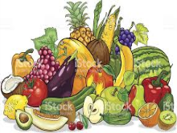

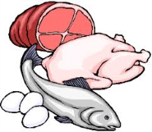
1. ¿Qué alimentos están dentro de su dieta?
a) b) c)

I I I I I I I I I I I I I I
2. TABULAR EN TABLA DE CONTEO
ALIMENTOS PARA CUIDAR EL CUERPO
Alimento | Conteo | Cantidad de preferencia (nº)
 | I I I I I I | 6
 | I I I I I | 5
 | I I I | 3
Total de personas encuestadas |  | 14
Recuerda que cada voto I corresponde a una persona.
3. GRÁFICAR LA INFORMACIÓN
Gráfico de barras: La información es entregada a través de barras verticales y la altura de ellas representa la cantidad de información.
Ejemplo:

Gráfico de pictogramas: La información es entregada a través de dibujos
Ejemplo:

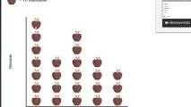
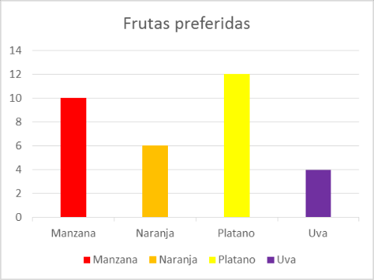

Grafiquemos usando un gráfico de barras de simple.
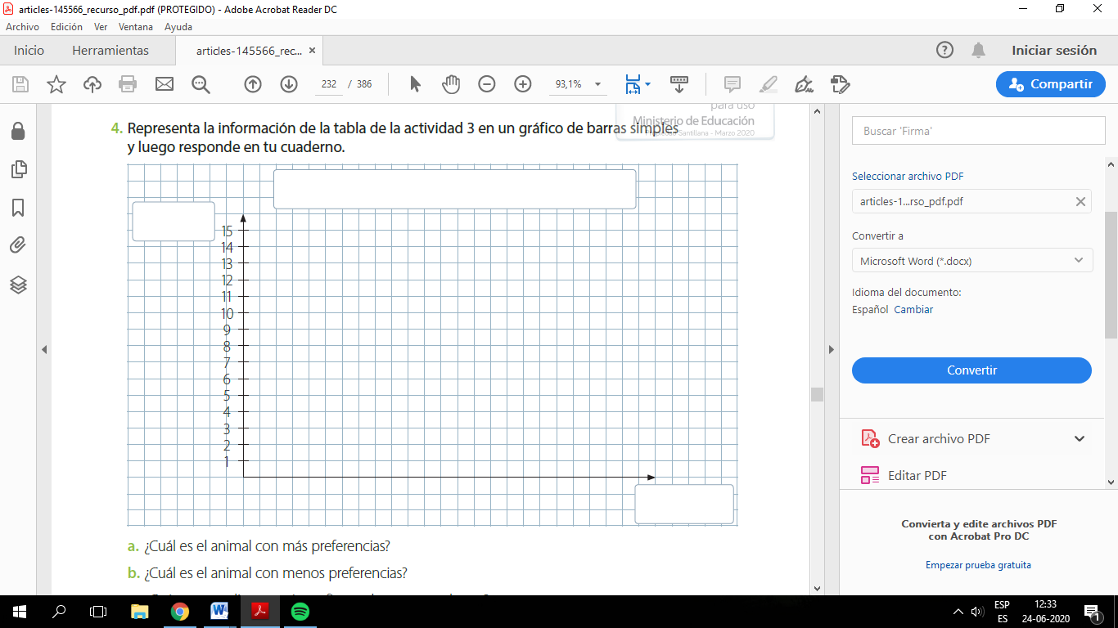
ALIMENTOS PARA CUIDAR EL CUERPO
Nº personas

Proteínas
Frutas y verduras
Lácteos
Alimentos

4. INTERPRETAR O ANALIZAR LA INFORMACIÓN
Es interpretar información obtenida del grafico de manera escrita u oral. Ejemplo:
Mediante la observación en el gráfico se puede determinar, señalar, indicar que las personas prefieren cuidar su cuerpo alimentándose de frutas y verduras, dejando con muy poca preferencia las proteínas, que vendrían siendo las legumbres, carnes y huevos.

ARTES VISUALES Y TECNOLOGÍA
INSTRUCCIONES:
Para la confección de tu huertito, puedes utilizar un macetero que no uses, botellas plásticas, tarros de café, leche, etc. Tu escoges de que material quieres que sea tu macetero.
Para la decoración del macetero puedes utilizar las siguientes técnicas:
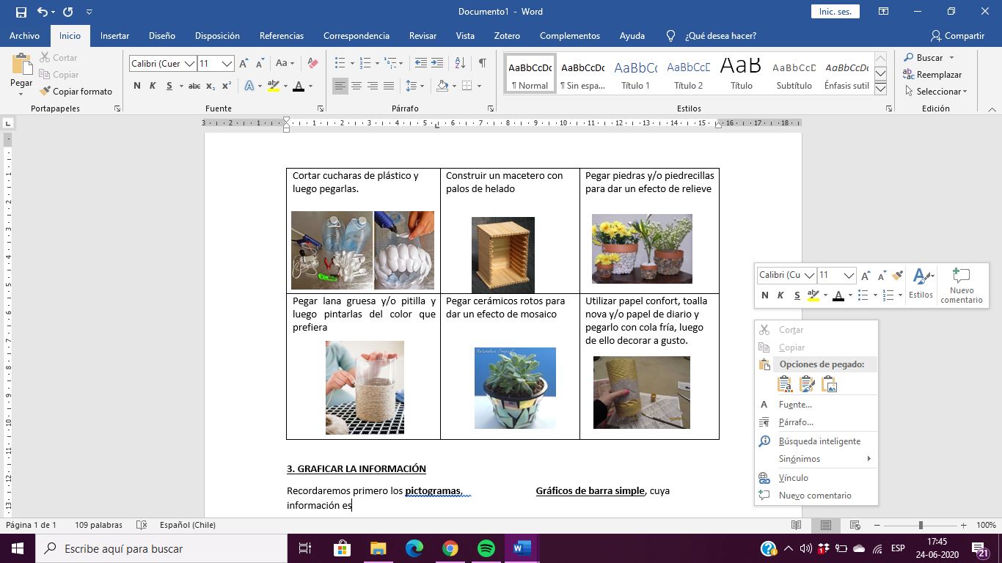

Música
Anexo 1
responde
- ¿Por qué elegiste esa música para tu plantita?
______________________________________________________________________________________

- ¿Qué sentimientos te gustaría transmitirle con esa canción?
______________________________________________________________________________________

HISTORIA
Las zonas climáticas de nuestro planeta

En Proyecto articulado de junio conocimos las líneas imaginarias de nuestro planeta, las cuales eran:
- Círculo polar Ártico.
- Trópico de Cáncer.
- Línea del Ecuador.
- Trópico de Capricornio.
- Círculo polar Antártico.
Retroalimenta este contenido trabajando las actividades 1, 2 y 3 de la página 37 de tu texto de historia
Ahora, conoceremos las zonas climáticas de nuestro planeta, para esto debes leer atentamente la página 46 de tu texto, ¡si necesitas otro refuerzo para comprender el contenido puedes buscar el siguiente video “zonas climáticas 3! básico” Para reforzar este contenido trabaja la página 47 de tu texto.
Ahora que ya aprendiste, responde: ¿En cuál de las zonas climáticas se encuentra mayormente Chile?
_________________________________________________________________________________
ANEXO 2
La flora y fauna de las zonas climáticas

Como bien sabemos, los seres vivos deben adaptarse a las características de la zona en la que habitan, ya sea por su alimentación y por su resistencia a los distintos climas, por ejemplo, un oso polar no podría vivir en el desierto o un cactus no podría crecer en la antártica.
Actividad 1 ¡A investigar!
Investiga sobre plantas que puedan crecer en la zona cálida y la zona fría, escribe sus nombres y dibújalas:
Planta de la zona cálida  Se llama____________________________ | Planta de la zona fría  Se llama_______________________________

Como te pudiste dar cuenta en las actividades anteriores, nosotros estamos en la zona templada, ya que Chile se encuentra entre el trópico de Capricornio y el círculo polar antártico, por lo tanto, el clima puede ser frío o cálido, es por eso que tenemos las 4 estaciones durante el año.
Actividad 2- Investiga sobre alguna planta que crezca en la zona templada y que además esté presente en la zona donde tú vives, identifica los distintos usos que le dan los animales (alimento o protección) y los usos que también le damos nosotros los humanos. Con esta información completa el siguiente cuadro:
Nombre de la planta: _____________________________________________________________

¿Qué uso le dan los animales a esta planta?
______________________________________________________________________________
¿Qué uso le dan los humanos a esta planta?
______________________________________________________________________________
Dibújala:

ANEXO 3
Tal como lo trabajaste en el anexo 2 de historia, los seres vivos deben adaptarse a las condiciones climáticas del hábitat donde viven, pero la naturaleza es tan sabia que a cada animal le entrega lo necesario para sobrevivir en el clima correspondiente, estas características pueden ser:
-Pelaje especial para sobrevivir a las bajas temperaturas.
-Piel que puede camuflarse con el entorno.
-Extremidades especiales para escalar o desplazarse rápidamente.
-Resistencia a las altas temperaturas.
-Capacidad de consumir el mínimo de agua y sobrevivir en las zonas extremadamente secas.
Etc.
ACTIVIDAD
Investiga sobre algún animal que viva en la zona climática donde estamos, describe algunas de sus características y dibújalo
Nombre del animal:
Características:
Dibujo:

PAUTA DE EVALUACIÓN
NOMBRE ESTUDIANTE: _____________________________________________ NOTA: ________
CURSO: 3º____ FECHA: ________________ P. TOTAL: ______ P. OBTENIDO _______
Descripción del puntaje
(3) adecuado: han logrado lo exigido de manera satisfactoria según la pauta de evaluación.
(2) elemental: han logrado lo exigido de manera parcial según la evaluación.
(1) insuficiente: no han logrado demostrar consistentemente lo solicitado en la evaluación.

ASIGNATURA | INDICADORES DE EVALUACIÓN | PUNTAJE TOTAL | PUNTAJE OBTENIDO
Lenguaje | Leen y Comprenden un poema interpretando lenguaje figurado y respondiendo preguntas a nivel explicito e implícito | 3
 | Leen y Comprenden textos Instructivos de forma oral y escrita para responder actividades en el texto escolar. | 3
 | Crean un poema que contenga título, autor, dos estrofas con cuatro versos cada una, relacionado con el huerto. | 3
 | Crean texto instructivo para la elaboración del huerto, utilizando los pasos para su confección, título, materiales, procedimientos, imágenes. | 3
Matemática | Recolectan información respecto al crecimiento de una semilla, registrando datos obtenidos en la tabla de conteo y grafica usando gráficos de barras simples. | 3
Ciencias naturales | Identifican la importancia de los seres vivos. | 3
Historia y ciencias naturales | Identifican la flora y fauna que habita en las diferentes zonas climáticas considerando las características necesarias para su adaptación a los hábitats. | 3
Artes visuales | Demuestra el manejo del trabajo artístico utilizando diferentes materiales reutilizados. | 3
Música | Relacionan lo escuchado con sensaciones o emociones y comunican sus ideas. | 3
Tecnología | Elaboran un objeto o sistema tecnológico, utilizando materiales y herramientas apropiadas. | 3
Educación física | Ejecutan distintas combinaciones para iniciar y terminar el salto; por ejemplo: saltar con un pie y aterrizar con los pies juntos, o saltar con ambos pies y aterrizar con el derecho. | 3
Inglés | LISTENING
 | Predicen tema de lo que escucharán de acuerdo a imágenes o información entregada por el docente.
 | Siguen un texto oral
 | Identifican imágenes que representan lo escuchado.
 | SPEAKING
 | Exponen monólogos breves y simples, de dos o tres oraciones, relacionados con información sobre los animales.
 | Presentan información acerca de un animal de su interés por medio de dos o tres oraciones simples.
 | Utilizan vocabulario y expresiones relacionadas con la unidad.

Autoevaluación proyecto de julio
En la siguiente pauta de autoevaluación, queremos que valores tu desempeño en la realización del proyecto “Flora y fauna; huerto familiar”. Debes marcar con una X el casillero con la carita que más te represente por cada indicador de evaluación. Recuerda que debes contestar con total sinceridad, así sabremos como fue el trabajo que realizaste en el proyecto en el mes de julio.
SIMBOLOGÍA
 |  | 
SIEMPRE | A VECES | NUNCA

Indicadores de evaluación
- Tuve interés y me esforcé por realizar mis tareas.
- Las actividades me parecieron fáciles de realizar.
- Soy responsable y envió todas las evidencias a mi profesor/a.
- Me gusta ser apoyado/a por mi familia mientras realizo mis trabajos escolares.
- Cuidé de mi planta todos los días.
- Pedí ayuda a mi profesor para realizar las tareas que no entendía
- Utilicé la planificación mensual para organizarme en realizar mi proyecto

